信息工程系暑期工作总结和开学工作安排

尊敬的学院领导：
根据学院要求，现将暑期工作总结和开学工作安排汇报如下：
一、暑期工作总结
（一）教学方面工作总结
1.暑期校内教师教学能力提升培训
在教学能力提升方面，我系开展了一系列针对教师教学和技能竞赛的培训活动，以提升教师的教学水平和教育教学理念。具体如下：
（1）计算机应用技术教研室
6月26日-28日，组织教研室全体专职教师在图书馆四楼9机房、10机房开展了3天的实训室新购设备使用培训，包括课程平台及配套资源、WEB应用软件开发赛项平台及配套资源、网站设计与开发赛项平台及配套资源、讯飞AI课堂、一体机及录播设备、希沃品课等7场线上线下的培训。
7月10日-11日，邀请了赛项承办企业来校进行培训讲座，分别进行WEB应用软件开发和网站设计与开发等2个赛项的说明及介绍，主要包括4门课程（HTML、CSS、JavaScript和MySQL），并组织教师开展了为期1周的自学和自训。
7月15日-24日，教研室主任石煜参加了为期10天的职业院校教师素质提高计划 2023 年国家级项目——高职学校信息技术课教师教学能力专题培训项目。
（2）计算机网络安全技术教研室
6月26日-28日以及7月10日，组织教研室全体专职教师，开展了3天的实训室新购设备使用培训，包括课程平台及配套资源、信息网络布线WEB应用软件开发赛项平台及配套资源、网站设计与开发赛项平台及配套资源、讯飞AI课堂、一体机及录播设备、希沃品课等7场线上线下的培训。
（3）数字媒体技术教研室
6月27日-28日，7月3日-4日，教研室主任组织全体专职教师参加精品课程、试题库建设等教改培训活动，让教师深入了解如何创建在线精品课程资源，如何运用计算机方面的新技术、新工艺、新设备、新方法。
7月7日-17日，卢丽红老师前往长沙参加省培项目——公共课教学改革培训，并被评为“优秀”。
7月8日-15日，文琬淇老师前往北京大学参加永州市委组织部组织的永州市专家人才国情省情市情研修暨产才创新融合培训班。
8月1日-10日，文琬淇老师前往湖南民族职业学院参加省培项目——课程思政教学设计与实施培训，被评为“优秀学员”。
2.第三届技工院校学生创新创业大赛
6月28日，我系魏翔、胡辉两位教师指导刘恩嫔、唐轩等5位学生参加第三届技工院校学生创新创业大赛永州市选拔赛获一等奖；杨艳梅、卢丽红老师指导陈文雅、江冬雷等5名学生获得优异成绩。7月18日-22日，我系魏翔、文琬淇、胡辉三位教师带领刘恩嫔团队参加第三届技工院校学生创新创业大赛湖南省选拔赛获三等奖。
3.组织系部教师参加2023年永州市教师职业能力竞赛
7月8日-7月9日，系部组织参赛教师积极参加永州市总工会组织的2023年永州市教师职业能力竞赛。文琬淇获得文化艺术与综合类一。
4.毕业设计工作
7月12日-7月14日组织系部毕业设计指导教师上传学生毕业设计作品。
5.计算机实训室设备预验收
7月12日，我系组织教研室主任、技术骨干教师共同完成我系图书馆改造和升级的19个实训室预验收，为开学正式验收做好准备。
6.暑假下企业实践
7月中旬，我系组织尹婉怡和程鑫达两位教师深入校企合作公司——奇安信科技集团股份有限公司永州分公司跟岗实践。
7.国家高技能人才基地建设项目申报
7月18日-8月11日，我系组织了计算机网络安全技术教研室和数字媒体技术教研室的尹婉怡、杨艳梅、郭真辰3位老师共同参与完成了国家高技能人才基地建设申报书以及佐证材料（信息工程系部分）的撰写，并由魏翔和文琬淇完成审核与修改后报送至教务处。
8.2023年永州市职业技能大赛承办赛项申报工作
7月31日，积极申报2023年永州市职业技能大赛全媒体运营赛项。
9.2023年度“课程思政验收”示范课程验收工作
8月3日，我系组织教师根据《关于印发《学院课程思政实施方案》的通知（院党发〔2021〕27号）》要求参与2023年度“课程思政”示范课程验收工作。
10.人才引进工作
8月12日-8月15日系部根据工作需要经讨论确定上报引进数字媒体技术教师1名。
11.湖南省优质技工教育专业建设项目申报
8月15日-8月21日，我系组织了计算机网络安全技术教研室和数字媒体技术教研室的尹婉怡、郭真辰、姚斯奇三位教师分工完成了湖南省优质技工教育专业建设项目申报书和佐证材料的撰写，并由魏翔和文琬淇完成审核与修改后报送至教务处。
12.专业人才培养方案修订
8月12日-21日，我系3各级教研室4个专业依据公共课系和马克思主义学院最新开课建议，对现有人才培养方案进行全面审核和修改，并在落实立德树人根本任务、进一步适应专业升级和数字化改造和积极推进岗课证融通等方面修订专业人才培养方案。
13.广西防城港职业技术学院教学能力提升培训
8月18日-24日，为促进兄弟院校之间的学术交流与合作，我系全面参与防城港职业技术学院教学能力提升班的培训工作。我系共8名教师承担了《数字化资源建设》、《高职专业人才培养方案和课程标准的编制》、《模块化课程重构的探索与实践》、《混合式教学与在线精品课程在职业教育的应用与挑战》、《关于AICG技术赋能职业院校课堂教学的探讨》等12个讲座培训。
二、开学工作安排
（一）教学工作安排
1.开学会议。9月1日，系部召开全体教师开学会议，安排开学工作事宜，接收新进教师，完成新老师接收并带培工作安排。并组织各教研室召开新学期会议，完成授课计划督促教师备课，要求教师提前备好两周教案，下载好第一堂课的学习视频及备好教学资源，9月3日前找教研室主任签字。
2.备课准备。一是集体备课，同一课程同一层次统一教学内容和教学进度；二是教师备课，规范撰写授课计划和教案。
3.题库准备。9月完成《程序设计基础》和《计算机网络技术》课程题库建设工作，统一审定，并按照要求上传系统。
4.竞赛安排。开学后1周内下发全国各项技能比赛文件，组织师生参加创新创业（黄炎培赛）、技能大赛动员等报名工作。

信息工程系
2023年8月21日
附件： 数字媒体技术教研室开展暑假工作事项安排表

序号 | 事项 | 时间 | 地点 | 参与人员 | 培训内容 | 培训活动照片
1 | 高技能人才基地  优质专业建设、高职专业调整方案 | 暑假期间 | 系部办公室  家里 | 文琬淇、杨艳梅、郭真辰、刘微、姚斯奇 | 分工安排制作相关佐证材料
2 | 组织教研教改活动 | 7月3日-4日（两天） | 图书馆  10机房 | 文琬淇、杨艳梅、郭真辰、刘微、卢丽红、唐榕、熊丽梅、齐彦之等。 | 培训计算机方面的新技术、新设备、新方法（课程建设、试题库建设等） | 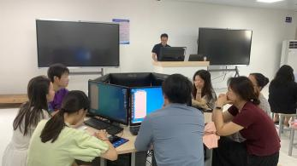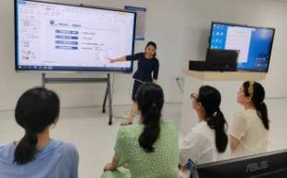
3 | 省级教师教学能力培训（美育教育） | 7月6日-13日 | 长沙 | 卢丽红 | 高职院校美育教育教学改革培训 | 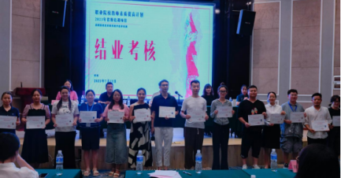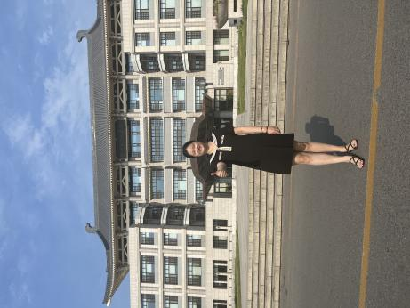
3 | 产才创新融合专题培训 | 7月8日-16日 | 北京大学 | 文琬淇 | 永州市专家人才国情省情市情研修暨产才创新融合专题培训
4 | 技工院校创新创业比赛 | 6月25  7月3日 | 图书报告厅  创业基地 | 魏翔  文琬淇  杨艳梅  卢丽红  席军 | 组织指导学生参加创新创业比赛获市一等奖及省三等奖  另一组未获奖 | 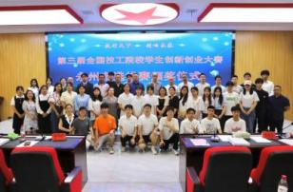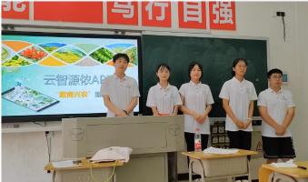
5 | 防城港培训交流 | 8月18日-25日 | 图书报告厅  10机房  3机房 | 文琬淇  杨艳梅  郭真辰 | 《将思政之“盐”融入课程之 “汤”》  《混合式教学与在线精品课程在职业教育的应用与实践》  《UI界面设计中的视觉表现》 | 